# 项目开发4

## 购物车-全选按钮的状态显示

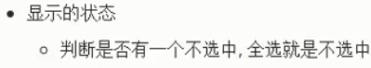

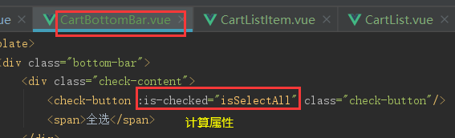

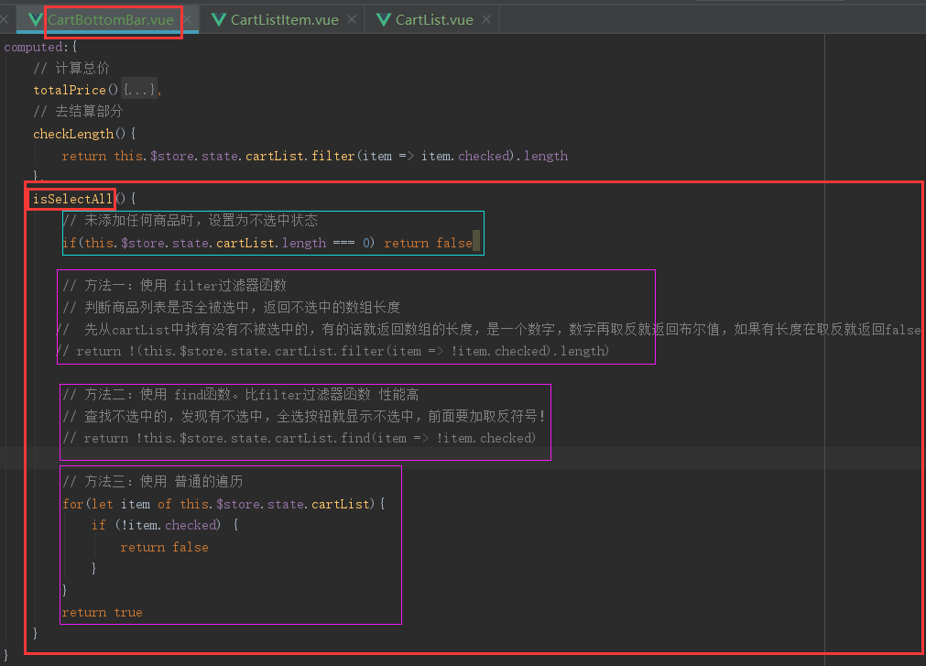

## 购物车-全选按钮的点击效果

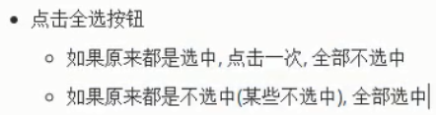

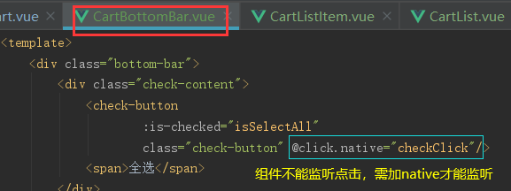

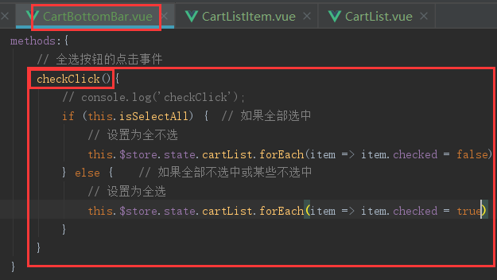

## Vuex补充-actions返回promise和mapActions

1. 如果在vuex里面做了某些操作，想让外面知道做了什么操作，就要用的promise。

调整代码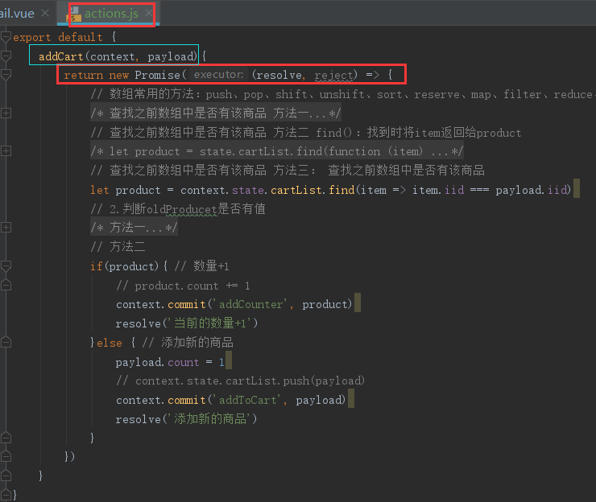 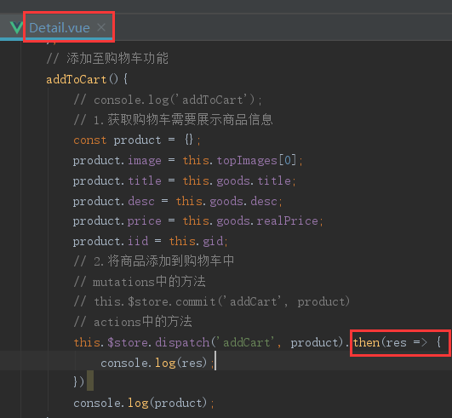

1. mapActions

数组形式。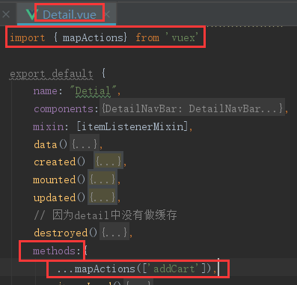将actions中的addCart方法映射到组件中，后面就可以使用了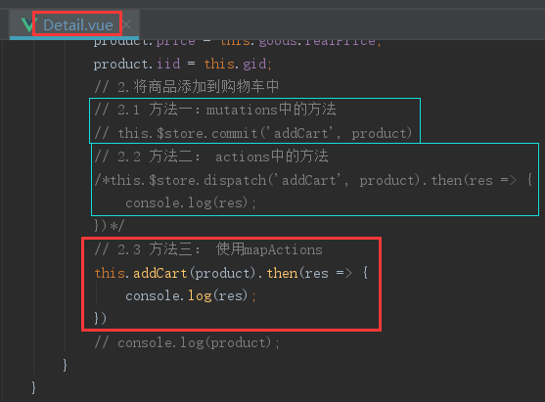

或者使用对象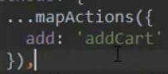 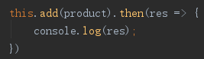

## Toast封装-普通方式的封装

详情页-商品加入购物车后，显示添加成功提示框。这个是Toast。

1. 封装组件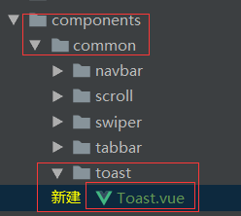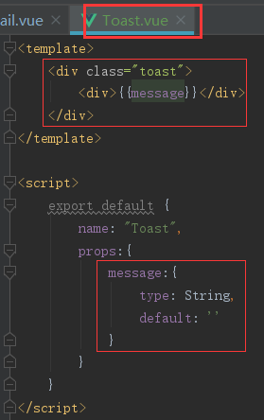然后在组件中导入和注册

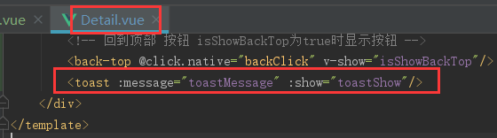 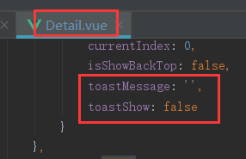 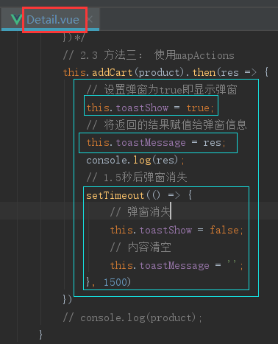

## Toast封装-插件方式的封装

1. 新建js文件，进行封装插件。

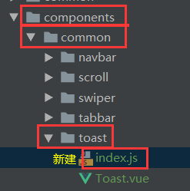 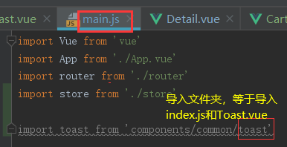

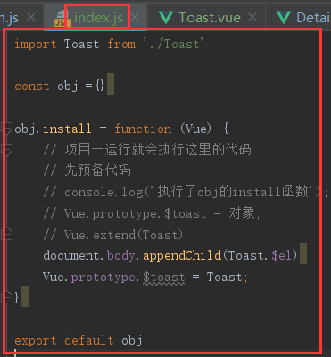 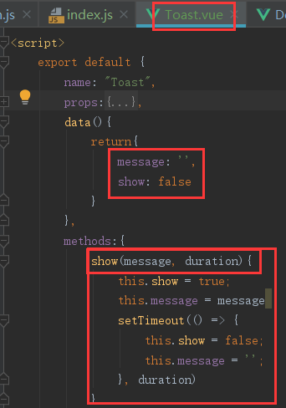

1. 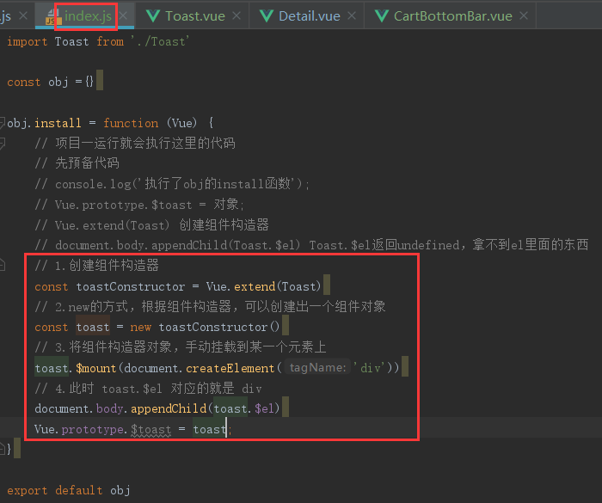
2. 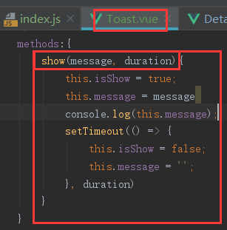 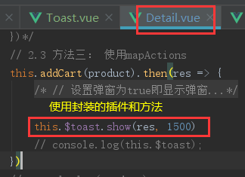
3. 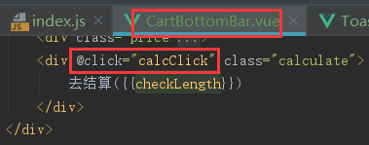 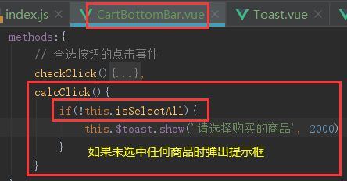

## fastclick-解决移动端300ms延迟

1. 安装fastclick：【 npm install fastclick –save 】



1. 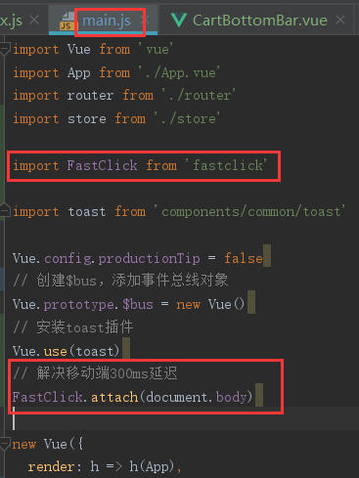

## 图片懒加载-vue-lazyload框架



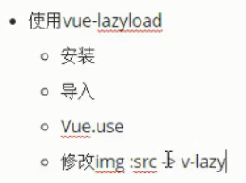

1. 安装：【 npm install vue-lazyload --save 】



1. 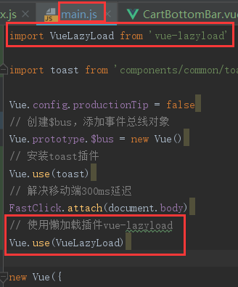
2. 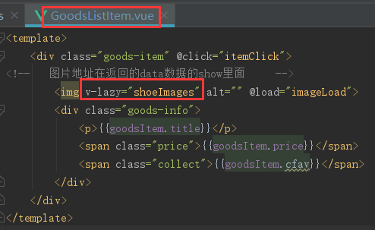 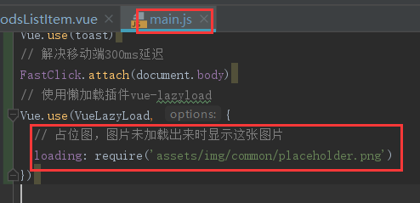

## px2ww-css单位转化插件

1. 安装：【npm install postcss-px-to-viewport --save-dev】。也可安装rem插件。



1. 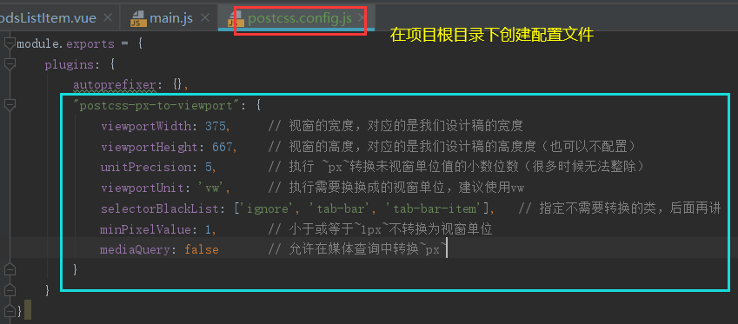
2. 一般的都是按照iPhone 6 的尺寸来设计界面

## nginx-项目在window下的部署

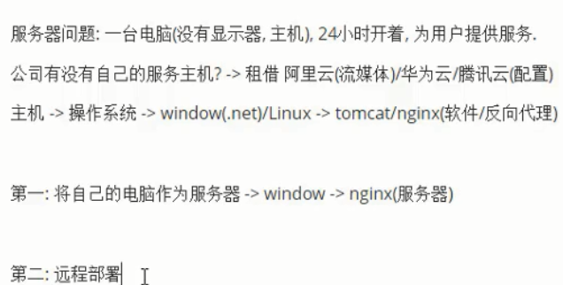

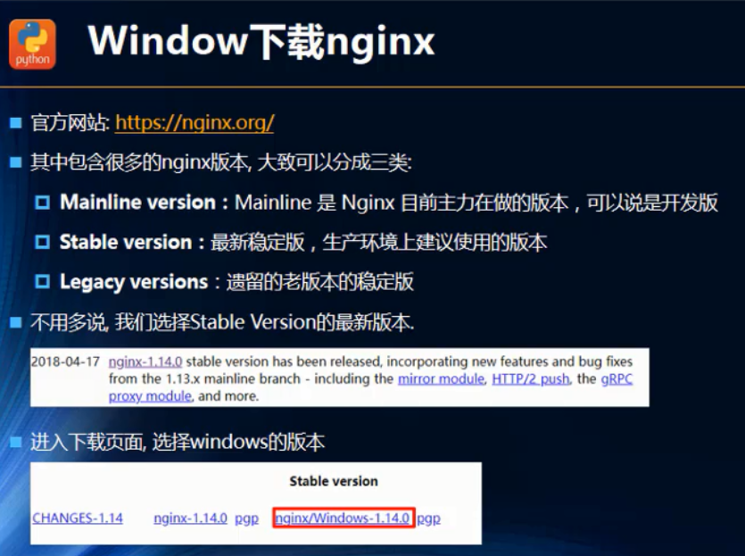

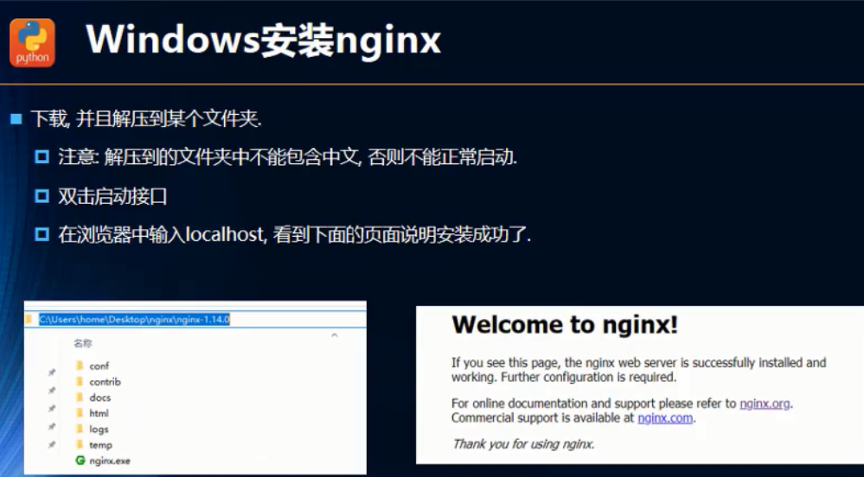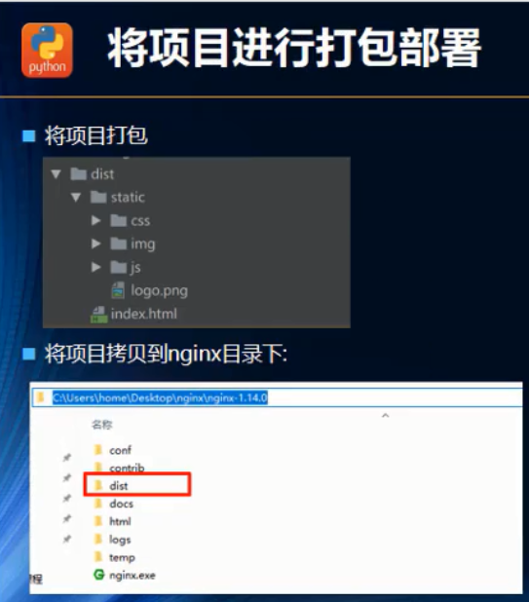

1. 对项目进行打包  将打包后生成的dist文件夹放到服务器

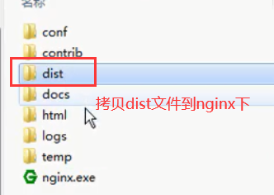或者将dist文件夹下的所有文件复制到html文件夹下

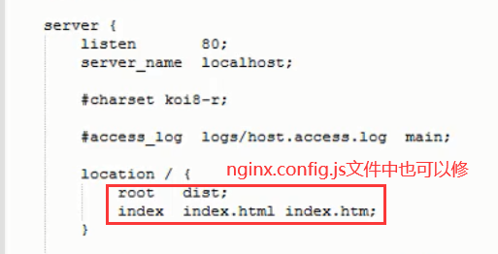重启服务器，只需输入localhost，不用端口号

## nginx-项目在远程linux下的部署

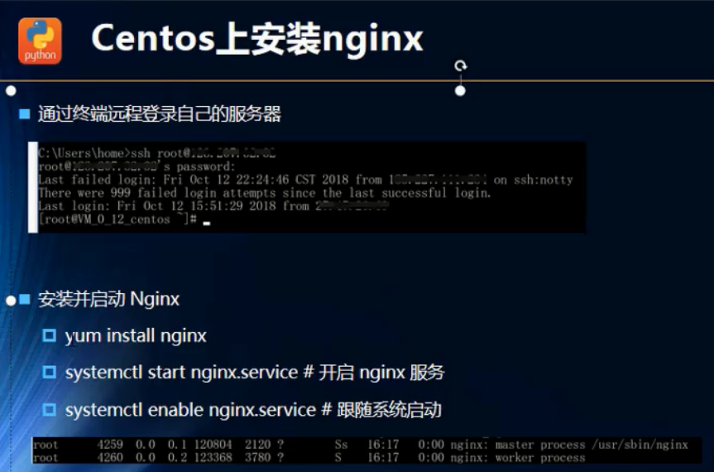通过ssh登录自己的远程主机

## 响应式原理-依赖技术的分析

## 响应式原理-通过图解理解

## 响应式原理-对应的代码阅读